Администрация Советского внутригородского района городского округа Самара

ПАМЯТКА
по пожарной безопасности жителям в осенне-зимний пожароопасный период

Уважаемые граждане!

С приходом зимы и холодной температуры вероятность пожаров поднимается. Это связано с использованием разных электрических и отопительных изделий.
Во избежание пожаров следует придерживаться следующих мер предосторожности:
- следить за тем, чтобы все розетки, выключатели и проводка была в рабочем состоянии;
- отопительные электроприборы должны находиться, как можно дальше от штор и мебели, и размещаться на подставках из невоспламеняемого материала;
- не допускать, чтобы приборы, которые имеют высокую мощь, были включены в одну сеть, так как это произведет к перегрузке сети;
- не использовать для обогревания помещения самодельные изделия;
- запрещается использовать для сушки одежды обогреватели и плиты;
- если вы собрались уйти с дома, проверти, выключено ли все оборудование;
- следует прочистить сажу в дымоходе;
- проведите ремонт кладки печи и дымовой трубы, если это необходимо;
- прибейте к полу возле топочной дверки лист металла размеров, где-то 50x70 см;
- следите за тем, чтобы отопительная печь не перегревалась;
- не применяйте легковоспламеняющиеся жидкости для растопки печи;
- внимательно следите за детьми, не оставляйте их самих без надзора;
- курение лучше осуществлять в специальных для этого местах. Не забывайте, что курение в постели в алкогольном опьянении очень часто является причиной пожара;
- также стоит иметь в доме средства тушения первичного возгорания - огнетушитель.
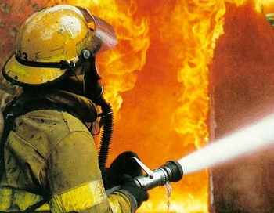
Постоянно помните и выполняйте правила пожарной безопасности!
Это поможет сберечь Ваше имущество и здоровье!
При возникновении пожара немедленно звоните по телефону службы спасения «01», «112», по мобильному «010» четко сообщите, что горит, адрес и свою фамилию.

